**МИНИСТЕРСТВО ОБРАЗОВАНИЯ РЕСПУБЛИКИ БЕЛАРУСЬ**

**УЧРЕЖДЕНИЕ ОБРАЗОВАНИЯ**

**ГОМЕЛЬСКИЙ ГОСУДАРСТВЕННЫЙ ТЕХНИЧЕСКИЙ УНИВЕРСИТЕТ ИМЕНИ П. О. СУХОГО**

Факультет автоматизированных и информационных систем

Кафедра «Информационные технологии»

ОТЧЕТ ПО ЛАБОРАТОРНОЙ РАБОТЕ №2

по дисциплине **«Методы моделирования сложных систем»**

на тему: «**Построение статических моделей**»

Выполнил: студент гр. ИП-31

Хамелев Е.С.

Принял: преподаватель

Трохова Т.А.

Гомель 2019

**Цель работы**: Получить навыки компьютерного моделирования технических объектов, представленных в виде статических модели с выводом результатов моделирования в численном и графическом виде.

**Задача 1. Компьютерная модель кривошипно-ползунного механизма**

## Постановка задачи моделирования

***1) Разработать компьютерную модель манипулятора в виде кривошипно-ползунного механизма, которая имеет следующие выходные параметры:***

- длины звеньев кривошипно-ползунного механизма по заданным исходным данным;

- функция хода ползуна в зависимости от угла поворота кривошипа.

Проверить условие существования механизма.

Результаты моделирования представить в численном и графическом виде.

***2) Исследовать модель, для чего:***

- для функции хода ползуна вычислить минимальное значение и угол поворота кривошипа, при котором это значение минимально;

- вычислить значение угла поворота кривошипа, при котором функция хода ползуна пересекает пороговое значение (пороговое значение подобрать самостоятельно).

***Исходными данными для построения модели являются:***

φ1, φ2, φ3 – начальные значения угла поворота кривошипа

##### S1, S2, S3 – начальные значения перемещения ползуна

##### a4 – длина звена механизма

##### β – угол между звеньями механизма

##### Таблица 1.1 - Варианты исходных данных

|  |  |  |  |  |  |  |  |  |
| --- | --- | --- | --- | --- | --- | --- | --- | --- |
| N | (град) | (град) | (град) | *S1*  *(м)* | *S2*  *(м)* | *S3*  *(м)* | *a4*  *(м)* | *Β*  (град) |
| 1 | 45 | 22.5 | 67.5 | 1.2 | 1.4 | 0.95 | 0,1 | 100 |

**Листинг решения задачи в Scilab:**

clear;

fi1=45

fi2=22.5

fi3=67.5

S1=1.2

S2=1.4

S3=0.95

a4=0.1

B=100

A=[S1*cos(fi1*%pi/180),sin(fi1*%pi/180),-1;

S2*cos(fi2*%pi/180),sin(fi2*%pi/180),-1;

S3*cos(fi3*%pi/180),sin(fi3*%pi/180),-1]

B=[S1^2;

S2^2;

S3^2]

K=inv(A)*B

k1=K(1)

k2=K(2)

k3=K(3)

a1=k1/2

a3=k2/(2*a1)

a2=sqrt(a1^2+a3^2-k3)

minS=0

minfi=0

if(a1<a2-a3)

disp("механизм существует")

h = 1

if a3 < 0

h = -1

end

fi=0:0.01:2*%pi

S=a1*cos(fi)+sqrt(a2^2-(a3*h-a1*sin(fi))^2)

minS=min(S)

plot(fi, S)

for i=1:length(fi)

y=a1*cos(fi(i))+sqrt(a2^2-(a3*h-a1*sin(fi(i)))^2)

if(y==minS)

minfi=fi(i)

end

end

plot(fi, S,minfi,minS,'o')

porogy1=0

porogfi1=0

porogy2=0

porogfi2=0

flag=0

for i=1:length(fi)

y=a1*cos(fi(i))+sqrt(a2^2-(a3*h-a1*sin(fi(i)))^2)

if(y<0.7)

porogfi1=fi(i)

porogy1=y

end

if(y<0.7&flag==0)

porogfi2=fi(i)

porogy2=y

flag=1

end

end

plot(fi, S,porogfi2,porogy2,'o')

plot(fi, S,porogfi1,porogy1,'o')

arry=[]

for i=1:length(fi)

arry(i)=porogy1

end

plot(fi,arry)

end

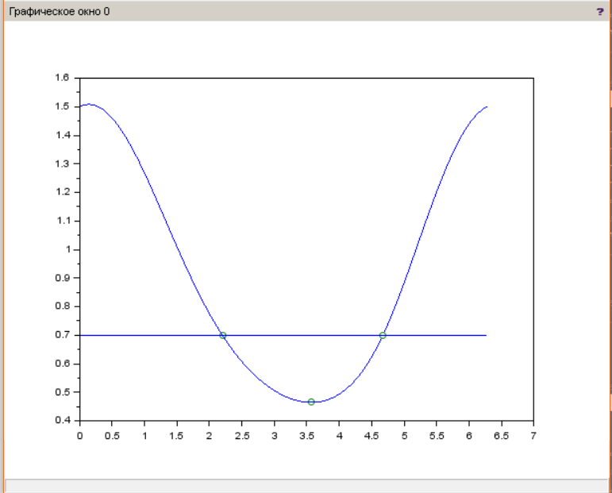

Рисунок 1 – Результат в графическом виде

**Вывод:** Таким образом, была разработана компьютерная модель манипулятора в виде кривошипно-ползунного механизма, получены длины звеньев $a_{1}=0.506, a_{2}=1,02,a_{3}=-0.212$. После этого было проверено условие существования механизма, результат проверки – механизм существует. Также было вычислено минимальное значение для функции хода ползуна (равное 0.464) и значение угла поворота кривошипа, при котором функция хода ползуна пересекает пороговое значение (равное 0.7).

Точка пересечения 1 (2.2;0.699). Точка пересечения 2 (4.67;0.699).